ASSUNTO: SOLICITO AO EXMO SENHOR PREFEITO MUNICIPAL CARLOS NELSON BUENO, PARA QUE JUNTO AO DEPARTAMENTO COMPETENTE, REALIZE RECAPEAMENTO E OPERAÇÃO TAPA BURACO NA RUA MÁRCIO FREZZATO, DO BAIRRO SEHAC.

DESPACHO:

SALA DAS SESSÕES ______/______/______

PRESIDENTE DA MESA
INDICAÇÃO N° , DE 2010.

SENHOR PRESIDENTE,
SENHORES VEREADORES e VEREADORAS,

Tendo em vista que o asfalto esta se desfazendo, indico que proceda uma recuperação asfáltica do local junto com operação tapa buraco, evitando água parada na rua Márcio Frezzato, do Bairro Seahc.

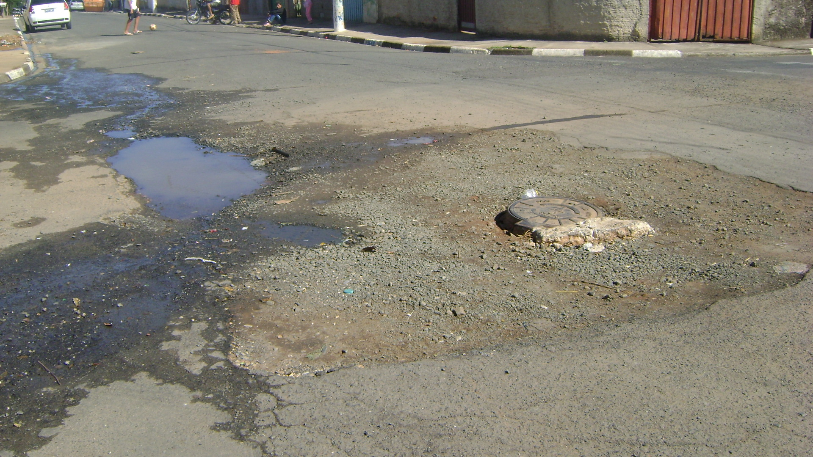

Sala das Sessões “Vereador Santo Rótolli” aos 7 de Junho de 2010.

VEREADOR LUIS ROBERTO TAVARES

